DEPARTAMENTO INGENIERIA EN SISTEMAS DE INFORMACION

COMUNICACIONES

GUIA DE TRABAJO PRACTICO NRO 4

TEORIA

AÑO 2018

TRABAJO PRÁCTICO N° 4

Transmision banda base y tasa de informacion.

- Indicar las principales características de la transmisión en banda base, en qué circunstancias se emplea una transmisión de éste tipo? ¿Qué otro tipo de transmisión existe, que características presenta?

La transmisión en banda base se emplea fundamentalmente en las denominadas redes de área local (Local Area Network) debido a que los medios de comunicación empleados no pertenecen a redes públicas.
Principales características de la transmisión en banda base:
- Bajo costo de los equipos intervinientes.
- Los equipos ETCD no realizan la operación de modulación, sino la de codificación mediante los denominados códigos de línea.
- Nombre comercial: Módem Banda Base.
- Misión fundamental de los códigos de línea (Solución de problemas inherentes a las transmisiones en Banda Base):
- Eliminar o disminuir la componente continua de la señal.
- Transmitir una señal de sincronismo desde el transmisor hacia el receptor.
- Permitir detectar la presencia de la señal en la línea.

- Para la secuencia siguiente, graficar las señales resultantes de aplicar los códigos AMI, y Bipolar RZ. Indicar los requerimientos de AB en cada caso.

Secuencia binaria: 1 0 0 1 0 0 0 0 0 1 1 0 0 0 0 1 1 1 0 0 0 0 0 0 0 0 0 1 0 0 0 0 1 1

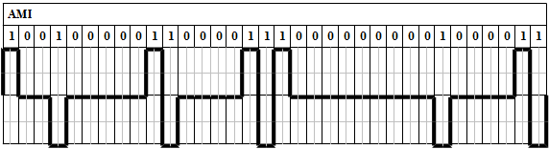

AMI Requiere 1 AB.

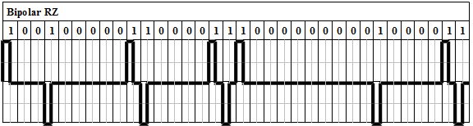

Bipolar RZ requiere 2 AB debido a que el ancho del pulso se reduce a la mitad.

- Dada la siguiente secuencia de bits, graficar las señales resultantes utilizando los códigos Manchester, Manchester Diferencial y Miller. Indicar sus principales características.

Secuencia binaria: 0 1 1 0 0 1 1 0 1 1 1 1 1 0 0 0 0

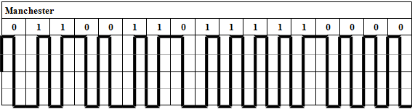

Manchester: Este tipo de codificación emplea las fases positivas y negativas de los pulsos para representar los bits, por lo que posibilita realizar por lo menos una transición por bit, simplificando notablemente el problema de la recuperación de la señal de reloj. Esta codificación NO es diferencial.

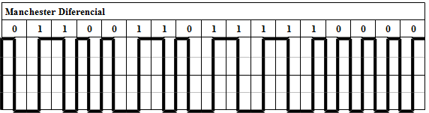

Manchester Diferencial ó Bifase: Tiene la Ventaja de que no es necesario identificar la polaridad de la transmisión para cada intervalo significativo. Este código ES diferencial.

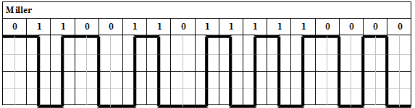

Miller: Permite reducir considerablemente la contribución de las bajas frecuencias y garantiza un número mínimo de transiciones de la señal en banda base como para recuperar la señal de reloj. Por lo menos habrá una transición cada 2 intervalos significativos.

Respecto del código Manchester presenta la ventaja de concentrar la potencia de la señal en un ancho de banda mucho menor, con lo cual disminuye el requerimiento de ancho de banda en el canal de transmisión. Asimismo, la implementación del codificador y decodificador del código Miller, conocido también como modulador por retardo de fase, resulta más sencillo.

Este código ES diferencial.

- Demostrar que el aporte a la CC del código Manchester siempre es nulo.

En el caso del código Manchester por sus características de transiciones positivas y negativas, asegura que haya tantos niveles positivos como negativos en el bloque a ser transmitido, logrando que se promedien y reduciendo sus niveles a cero.

- Para la secuencia siguiente, graficar la señal resultante de aplicar el código HDB-3.

Secuencia binaria: 1 0 0 1 0 0 0 0 0 1 1 0 0 0 0 1 1 1 0 0 0 0 0 0 0 0 0 1 0 0 0 0 1 1

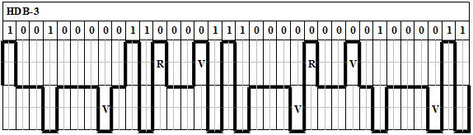

- Dada la siguiente secuencia de bits, graficar las señales resultantes utilizando los códigos Polar NRZ, Bipolar RZ y Unipolar NRZ. Indicar sus principales características.

Secuencia binaria: 0 0 0 0 0 0 1 1 1 1 1 1

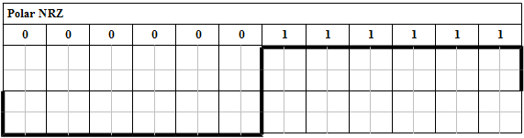

- Pierde Sincronismo.
- Reducido Ancho de Banda

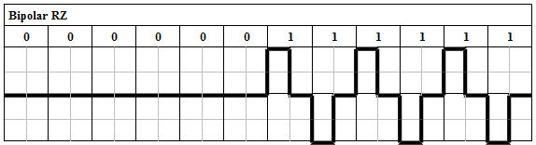

- Bipolaridad alternada solo para la transmisión de unos.
- Reduce el ancho del pulso por lo que requiere mayor Ancho de Banda.
- No aporta a la recuperación de la señal de reloj.

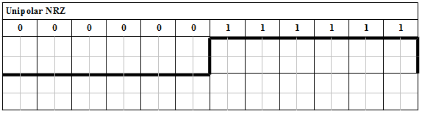

- Tiene 2 niveles de los cuales uno de ellos es el cero.
- Se puede presentar en 2 combinaciones:
- 0 y Nivel + (Unipolar positiva)
- 0 y Nivel – (Unipolar negativa)

- Dada la secuencia anterior aplicarle una codificación autosincronizante.

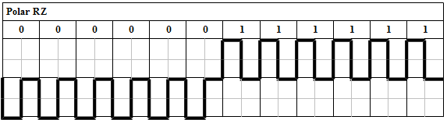

- Decodificar la siguiente señal sabiendo que:
- Se trata de una codificación Manchester.
- Se trata de una codificación Manchester Diferencial.

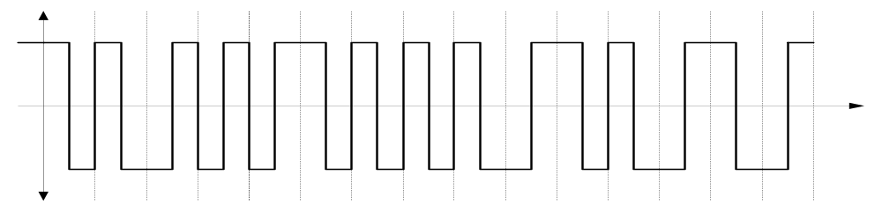
Manchester: 0 0 1 1 1 0 0 0 0 1 0 0 1 0 1
Manchester Diferencial: 1 0 1 0 0 1 0 0 0 1 1 0 1 1 1

